南通大学经管学院（部门）2022年春季
教材选用审议结果
本学院（部门）根据2021-2022-1学期教学任务，由专业负责人、课程负责人、任课教师根据《全国大中专教学用书汇编》、《高校教材图书征订目录》、《马克思主义理论研究和建设工程重点教材目录》以及相关出版社提供的教材目录推荐备选教材。学院（部门）成立教材选用机构，组织2021年秋季教材选用工作，组织专家通读备选教材，召开教材选用审议会。现将审议结果提交学校审议。
一、总体情况
选用总数 | 选新数量 | 占比 | 选优数量 | 占比 | 马工程课程数量 | 马工程教材数量 | 境外教材数量 | 库外新增教材
195 | 189 | 96.9% | 189 | 96.9% | 20 | 20 | 0 | 0
注：1.为保证数据准确性，每种教材只统计一次，不重复统计。
2.选新：出版时间为近三年的教材；
3.选优：有教材规划名称或获奖情况的教材，两者皆无的教材不属于选优。

二、审议情况
序号 | 审议内容 | 审议结果 | 提交学校审查备案材料
1 | 选用教材政治性、学术性审查是否通过？ | 是 | 若有未通过，请更换审查通过教材。
2 | 马工程课程须统一选用马工程教材，是否已审查？ | 是 | 请附详表说明
3 | 是否存在同一课程（课程代码相同）选用多本教材情况？ | 否 | 若存在，请附表说明
4 | 是否存在多门课程选同一本教材？ | 否 | 若存在，请附表说明
5 | 是否存在选用自编印刷教材的情况？ | 否 | 若有，请附表说明
6 | 是否存在课程不订教材的情况？ | 否 | 若有，请附表说明
7 | 是否存在选用境外教材的情况？ | 否 | 若有，请附表说明
注：审议结果填写“是”或“否”

附表样式
（一）马工程教材选用情况

序号 | 开课  部门 | 课程代码 | 课程名称 | 专业、班级 | 教材名称 | 主编 | 出版社 | ISBN号 | 出版年月 | 是否为马工程课程
1 | 经济与管理学院 | 196342130 | 行政法学 | 城管201(杏);城管202(杏);行政201(杏);行政202(杏) | 行政法与行政诉讼法 | 编写组 | 高等教育出版社 | 9787040501186 | 2018-08-01 | 是
2 | 经济与管理学院 | 196342240 | 物权法 | 城管191(杏);城管192(杏) | 民法学 | "王利明 王卫国 陈小君" | 高教社 | 978-7-04-045924-1 | 2019-09-01 | 是
3 | 经济与管理学院 | 196342240 | 物权法 | 城管191(杏);城管192(杏) | 民法学 | "王利明 王卫国 陈小君" | 高教社 | 978-7-04-045924-1 | 2019-09-01 | 是
4 | 经济与管理学院 | 196342134 | 宏观经济学 | 物流211(杏);物流212(杏) | 西方经济学下册 | 西方经济学编写组 | 高等教育出版社 人民出版社 | 978-7-04-015308-8 | 2017-08-25 | 是
5 | 经济与管理学院 | 196342134 | 宏观经济学 | 营销211(杏);营销212(杏) | 西方经济学下册 | 西方经济学编写组 | 高等教育出版社 人民出版社 | 978-7-04-015308-8 | 2017-08-25 | 是
6 | 经济与管理学院 | 196342135 | 宏观经济学 | 会计211(杏);会计212(杏);会计213(杏) | 西方经济学（下） | 西方经济学编写组 | 高等教育出版社 | 9787040525540 | 2020-06-26 | 是
7 | 经济与管理学院 | 196342135 | 宏观经济学 | 会计211(杏);会计212(杏);会计213(杏) | 西方经济学（下） | 西方经济学编写组 | 高等教育出版社 | 9787040525540 | 2020-06-26 | 是
8 | 经济与管理学院 | 196342105 | 管理学原理 | 营销211(杏);营销212(杏) | 管理学 | 《管理学》编写组 | 高教出版社 | 978-7-04-045832-9 | 2019-01-03 | 是
9 | 经济与管理学院 | 196342138 | 宏观经济学 | 经济统计201(杏);经济统计202(杏);经济统计203(杏) | 西方经济学（下） | 颜鹏飞 | 高教社 | 978-7-04-052554-0 | 2021-11-26 | 是
10 | 经济与管理学院 | 196342138 | 宏观经济学 | 经济统计201(杏);经济统计202(杏);经济统计203(杏) | 西方经济学（下） | 颜鹏飞 | 高教社 | 978-7-04-052554-0 | 2021-11-26 | 是
11 | 经济与管理学院 | 196342166 | 劳动法 | 应用心理191(杏);应用心理192(杏) | 劳动与社会保障法学（第二版） | 刘俊、叶静漪、林嘉 | 高等教育出版社 | 9787040500998 | 2018-01-01 | 是
12 | 经济与管理学院 | 196342278 | 组织行为学 | 人力201(杏);人力202(杏) | 组织行为学 | 《组织行为学》编写组 | 高等教育出版社 | 978-7-04-052206-8 | 2019-08-01 | 是
13 | 经济与管理学院 | 196342278 | 组织行为学 | 人力201(杏);人力202(杏) | 组织行为学 | 《组织行为学》编写组 | 高等教育出版社 | 978-7-04-052206-8 | 2019-08-01 | 是
14 | 经济与管理学院 | 196342243 | 西方政治思想史 | 行政201(杏);行政202(杏) | 西方政治思想史（第二版) | 徐大同、张桂林、高建、佟德志 | 高等教育出版社 | 9787040506655 | 2019-01-01 | 是
15 | 经济与管理学院 | 196342243 | 西方政治思想史 | 行政191(杏);行政192(杏) | 西方政治思想史（第二版) | 徐大同、张桂林、高建、佟德志 | 高等教育出版社 | 9787040506655 | 2019-01-01 | 是
16 | 经济与管理学院 | 196342243 | 西方政治思想史 | 行政191(杏);行政192(杏) | 西方政治思想史（第二版) | 徐大同、张桂林、高建、佟德志 | 高等教育出版社 | 9787040506655 | 2019-01-01 | 是
17 | 经济与管理学院 | 196342105 | 管理学原理 | 行政211(杏);行政212(杏) | 管理学 | 陈传明、徐向艺、赵丽芬 | 高等教育出版社 | 9787040458329 | 2019-01-01 | 是
18 | 经济与管理学院 | 196342105 | 管理学原理 | 行政211(杏);行政212(杏) | 管理学 | 陈传明、徐向艺、赵丽芬 | 高等教育出版社 | 9787040458329 | 2019-01-01 | 是
19 | 经济与管理学院 | 040273 | 经济学 | 工程管理201(杏);工程管理202(杏) | 西方经济学（第二版）上下册 | 颜鹏飞 | 高等教育出版社 | 9787040526417 | 2019-01-01 | 是
20 | 经济与管理学院 | 040273 | 经济学 | 工程管理201(杏);工程管理202(杏) | 西方经济学（第二版）上下册 | 颜鹏飞 | 高等教育出版社 | 9787040526417 | 2019-01-01 | 是

（六）公示时间、地址（公示截图证明）
2021-2022-1教材公示
https://sem.ntu.edu.cn/2021/0625/c828a172954/page.htm

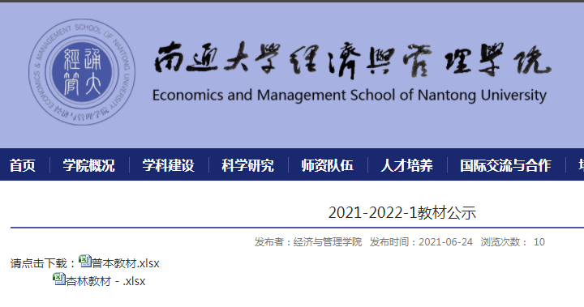
公示时间：2021年6月24日
负责人签字：
年 月 日

